课程教学进度计划表

一、基本信息

|  |  |  |  |  |  |
| --- | --- | --- | --- | --- | --- |
| 课程名称 | 首饰专题设计 | | | | |
| 课程代码 | 2040278 | 课程序号 | 0011 | 课程学分/学时 | 4学分/64学时 |
| 授课教师 | 常银 | 教师工号 | 23579 | 专/兼职 | 专职 |
| 上课班级 | 产品设计B21-1 /2/ 3（专升本） | 班级人数 | 21 | 上课教室 | 珠宝学院423 |
| 答疑安排 | 周三下午14:00-15:00地点: 珠宝学院234 电话：13720125176 | | | | |
| 课程号/课程网站 | 9330497 | | | | |
| 选用教材 | 《珠宝首饰设计》，郭新编著，上海人民美术出版社 2009.5 | | | | |
| 参考教材与资料 | 《珠宝首饰绘画表现技法》，王渊、罗理婷编著，上海人民美术出版社2009.4《珠宝首饰设计与鉴赏》，陈征、郭守国编著， 学林出版社 2008.9  《顶级珠宝设计》，Anastasia Young著，崔静译，电子工业出版社 2015.5 | | | | |

二、课程教学进度安排

|  |  |  |  |  |
| --- | --- | --- | --- | --- |
| 课次 | 课时 | 教学内容 | 教学方式 | 作业 |
| 1 | 4 | 第一章、首饰设计专题理论  一、首饰专题设计的基本流程与一般方法  1、首饰专题设计素材的收集与归纳方法  2、首饰专题设计素材与创意的衔接方法  3、首饰专题设计草图绘制方法  4、首饰专题设计效果图表现要点 | 讲课 | 设计灵感来源的整理和头脑风暴的制作 |
| 2-4 | 12 | 1. 首饰专题设计的分类与设计实践   一、首饰风格专题设计  1、自然浪漫风格首饰特征解读  2、自然浪漫风格首饰套件设计 | 讲课、实验 | 自然浪漫风格首饰套件设计  作业X1 |
| 5-7 | 12 | 3、传统古典风格首饰特征解读  4、传统古典风格首饰套件设计 | 讲课、实验 | 传统古典风格首饰套件设计作  作业X2 |
| 8-9 | 8 | 5、现代简约风格首饰特征解读  6、现代简约风格首饰系列设计 | 讲课、实验 | 现代简约风格首饰系列设计  作业X3 |
| 10-11 | 8 | 二、首饰情景专题设计  1、现代婚庆主题首饰情景特征解读  2、现代婚庆主题款式设计 | 实验 | 现代婚庆主题首饰套件设计  作业X4 |
| 12-14 | 12 | 三、 高级定制专题设计  1、高级定制款式首饰特征解读  2、高级定制款式首饰设计 | 讲课、实验 | 高端定制款式首饰套系设计  作业X5 |
| 15-16 | 4 | 第三章、首饰综合设计  一、命题式设计与综合能力训练  1、首饰综合设计能力解读  2、首饰设计命题创作 | 实验 | 命题式首饰综合设计  作业X6 |

三、考核方式

|  |  |  |
| --- | --- | --- |
| 总评构成 | 占比 | 考核方式 |
| 过程考程1(X1) | 15% | 作品1 |
| 过程考程2(X2) | 15% | 作品2 |
| 过程考程3(X3) | 15% | 作品3 |
| 过程考程4(X4) | 15% | 作品4 |
| 过程考程5(X5) | 20% | 作品5 |
| 过程考程6(X6) | 20% | 作品6 |

任课教师： 常银 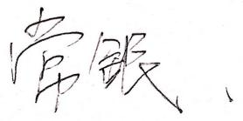 （签名）

系主任审核： 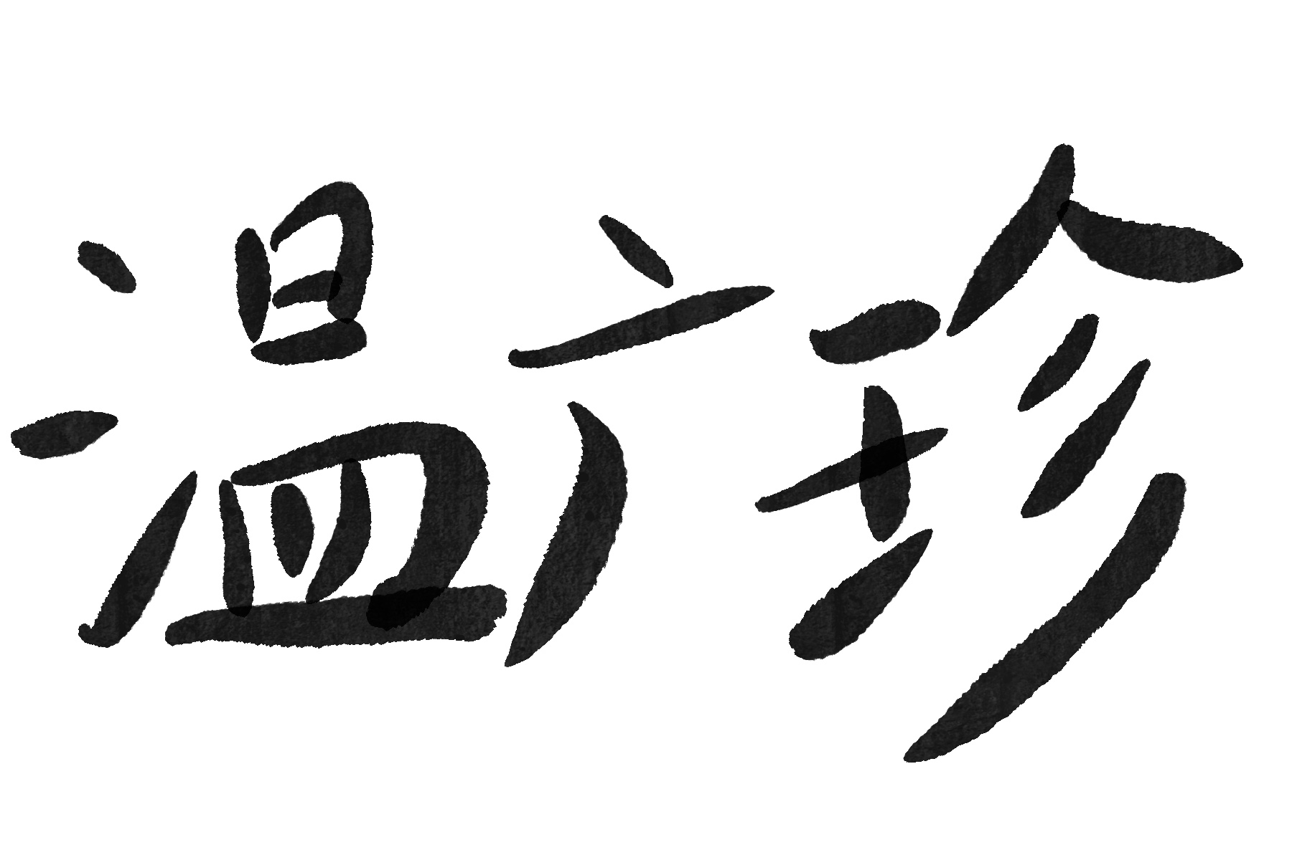 （签名） 日期：2024.9.24